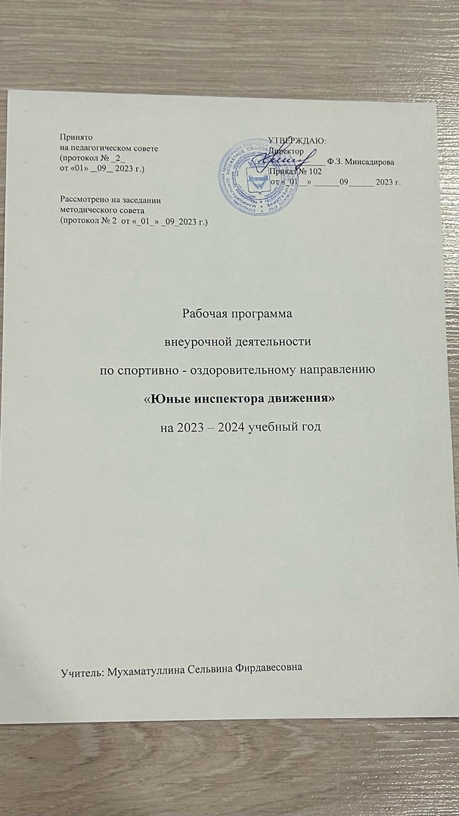**Пояснительная записка**

Безопасность дорожного движения – одна из основных проблем сохранения жизни и здоровья граждан страны.

Как научить ребенка сознательно относиться к выполнению Правил дорожного движения? Можно читать лекции, проводить беседы, ставить спектакли, проводить викторины и различные соревнования, применять иные формы обучения, но необходимо все это соединить в единую целостную систему обучения непрерывного обучения детей.

Важно решать вопросы комплексно, воссоединив практические и теоретические занятия в непрерывный процесс обучения и воспитания, начиная с раннего возраста.

Необходимость создания условий для непрерывного обучения участников дорожного движения, начиная с младшего школьного возраста, диктуется условиями бурного роста современного автомобильного транспорта и увеличением интенсивности движения на автодорогах. Среда обитания ребенка перенасыщена риском и опасностями дорожно-транспортных происшествий. Практически с порога дома он становится участником дорожного движения, так как и дворы стали, объектами дорожного движения.

Все учащиеся являются участниками дорожного движения и поэтому в нашей школе актуальным вопросом является формирование у учащихся устойчивых навыков соблюдения и выполнения правил дорожного движения.

Комплексный подход к решению проблемы может дать положительный результат – сокращение числа дорожно-транспортных происшествий с участием детей.

Считаем, что система непрерывного обучения навыкам безопасного поведения детей на улицах складывается из следующих компонентов:

* проведение различных видов внеурочной деятельности обучающихся в общеобразовательных учреждениях по проблематике безопасности дорожного движения и по изучению правил дорожного движения;
* кружковая работа.

Для создания условий по организации непрерывного процесса обучения навыкам безопасности на улицах и дорогах в системе дополнительного образования детей, с учетом возрастных особенностей и психологической теории ведущей деятельности детей рекомендуется начинать обучение детей основам безопасного поведения на улицах и дорогах с раннего школьного возраста.

**Цель:**Создание условий для формирования у школьников устойчивых навыков безопасного поведения на улицах и дорогах.

**Задачи:**

* Формировать у учащихся устойчивые навыки соблюдения и выполнения правил дорожного движения.
* Прививать культуру безопасного поведения на дорогах.
* Обучить школьников правилам дорожного движения.
* Обеспечение гармоничного эстетического и физического воспитания. Развитие творческих способностей школьников.
* Формирование общечеловеческих нравственных ценностных ориентации.
* Привитие первичных навыков оказания первой медицинской помощи при ДТП.

**Предполагаемый результат:**

* Умение безопасно переходить улицу и дорогу самостоятельно и с группой школьников, помогать младшим школьникам при переходе улиц и дорог.
* Правильно объяснить младшим школьникам, как безопасно переходить улицу или дорогу и как надо вести себя в общественном транспорте.
* Оказывать неотложную медицинскую помощь.
* Систематизировать знания по ПДД

**Учебно-тематический план**

|  |  |  |  |
| --- | --- | --- | --- |
| № | Разделы программы | теория | практика |
| 1 | ПДД | 15 | 12 |
| 2 | Медицинская помощь | 2 | 2 |
| 3 | Обязанности пассажиров | 2 | 1 |
| Всего: | | 19 | 15 |

**Содержание и методическое обеспечение программы**

|  |  |  |  |
| --- | --- | --- | --- |
| №  п/п | Тема занятия | Цель занятия | Формы занятий |
| 1 | Вводное занятие | Знакомство с членами кружка, распределение обязанностей. Доведение плана работы кружка. | Беседа |
| 2 | Безопасные маршруты “Дом – Школа –Дом” | Ознакомить учащихся с маршрутом безопасности “Дом- школа- дом”. Сформировать и развивать у учащихся целостное восприятие окружающей дорожной среды. Учить выбирать наиболее безопасный путь в школу и домой. | Урок-практикум |
| 3 | Дорога, ее элементы и правила поведения на ней | Сформировать у учащихся представление о знании, представление о значении терминов “тротуар”, “пешеходная дорожка”, “обочина”, “проезжая часть”. Научить правилам дисциплинированного поведения, умению предвидеть опасность, воспитывать наблюдательность, осторожност | Игра-диспут |
| 4 | Законы улиц и дорог | Воспитывать дисциплинированность и ответственное отношение к соблюдению изложенных в ПДД обязанностей пешеходов, провести анализ типичных ошибок в поведении детей во дворе, на улицах и дорогах | Беседа |
| 5 | Знакомство с дорожными знаками, светофором | Познакомить учащихся со значением дорожных знаков для пешехода, научить понимать их схематическое изображение для правильной ориентации на улицах и дорогах. Объяснить для чего служит светофор, его виды. | Решение заданий по билетам. |
| 6 | Обязанности пассажиров | Воспитывать культуру поведения учащихся в общественном транспорте, научить посадке и высадке из транспорта и безопасному поведению на остановках. | Игра “Что можно, а что нельзя” |
| 7 | Правила безопасности при переходе железнодорожных переездов | Сформировать у учащихся представление об опасности на железной дороге, дать понять об оборудовании железнодорожных переездов, правила перехода железнодорожных переездов. | Круглый стол |
| 8 | Причины дорожно – транспортных происшествий | Сформировать у учащихся осознанные представления о причинах несчастных случаев и аварий на улицах и дорогах из – за типичных ошибок. | Беседа |
| 9 | Номерные опознавательные знаки и надписи на транспортных средствах | Ознакомить учащихся со значением номерных опознавательных знаков и надписей на транспортных средствах | Беседа |
| 10 | Дорожная разметка | Познакомить детей с назначением дорожной разметки | Беседа |
| 11 | Тормозной путь транспортных средств | Сформировать представление учащихся об опасности перехода проезжей части перед близко идущими транспортными средствами, объяснить учащимся, что такое тормозной путь автомобиля. | Диспут |
| 12 | Скрытые опасности на дороге. “Дорожные ловушки” | Сформировать у учащихся умения и навыки безопасных действий при переходе проезжей части | Ролевая игра по ситуациям |
| 13 | Велосипед и дорожное движение | Научить предвидеть опасность приезде на велосипеде, обучить правилам обращения с ним | Урок-практикум |
| 14 | Общие требования к водителям велосипедов | Формировать знания и представления о безопасном движении велосипедистов на дорогах | Обзорный урок |
| 15 | Изучение положения о конкурсе «Безопасное колесо» | Знакомство с программой, обсуждение конкурсов. Распределение участников по конкурсам. | Конференция |
| 16 | Письмо родителям | Обратится к взрослым, чтобы они были внимательными на дороге. | Конкурс |
| 17 | Выпуск Брошюр “ Будь внимателен на дрогах” | Систематизация знаний, и распространение среди взрослых и детей | Конкурс |
| 18 | Мы пассажиры | Познакомить учащихся с правилами пользования общественным транспортом | Игра “Мы пассажиры” |
| 19 | Агитбригада | Выступление перед учащимися школы и детским садом | Творческое выступление |
| 20  21  22 | Дорога в разное время года | Изучить изменение дороги по сезонам, какие опасности нас ждут в разное время года | Просмотр презентации. Видеофильм. |
| 23 | Участи в конкурсе “Безопасное колесо” | Проверка знаний учащихся | Конкур “Безопасное колесо” |
| 24-26 | Первая помощь | Дать знания и навыки первой медицинской помощи | Урок – практикум |
| 27 | ГИБДД | Разъяснить значимость работы инспектора ГИБДД в обеспечении порядка и безопасности на проезжей части дороги, сохранении жизни и здоровья водителей, пешеходов и пассажиров | Беседа |
| 28 | Организация встреч инспектором ГИБДД | Пропаганда ПДД | Конференция |
| 29 | Выпуск стенгазеты | Разъяснительная работа среди учащихся школы | Конкурс |
| 30-31 | Фигурное вождение | Обучение фигурному катанию на велосипеде | Урок – практикум |
| 32-33 | Мы на улице | Практические занятия на улице, проверка теоретических знаний на практике | Экскурсия |
| 34 | Итоговое занятие | Подведение итогов за год | Конференция |

**Дидактический материал**

* Мобильный авто городок.
* Правила дорожного движения
* Брошюры
* Методическая литература
* Экзаменационные билеты по ПДД.

**Формы подведения итогов по каждой теме**

|  |  |  |
| --- | --- | --- |
| № | Раздел | Форма подведения итогов по теме |
| 1 | ПДД | Тестирование учащихся, Блиц – опрос Участие в районном конкурсе “Безопасное колесо” |
| 2 | Медицинская помощь | Тестирование учащихся, Блиц – опрос |
| 3 | Обязанности пассажиров | Тестирование учащихся, |